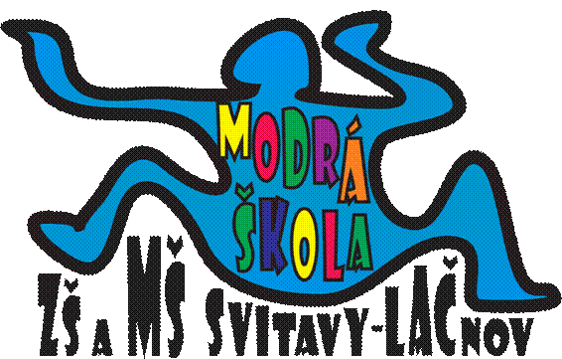
VÝHODY MATEŘSKÉ ŠKOLY

- Příjemné bezpečné rodinné prostředí a vstřícný kolektiv zaměstnanců;

- Dlouholetá práce učitelek v programu ZAČÍT SPOLU – centra aktivit;

- Využíváme i prvky Montessori pedagogiky;

- Nadstandardní vybavení školy didaktickými pomůckami;

- Individuální přístup ke každému dítěti;

- Každodenní cvičení na rozvoj logopedické prevence pod vedením certifikovaných logopedických preventistek;

- Odpolední příprava pro předškolní děti (poslední rok);

- Výborné hodnocení mateřské školy a práce učitelek školní inspekcí;

- Bohaté zkušenosti učitelek s dětmi se specifickými poruchami učení, dětmi se sociokulturním handicapem i dětmi nadanými;

- Poradna pro rodiče v případě potřeby vyšetření ve školských poradenských zařízeních, spolupráce s odborníky;

- Pedagogická diagnostika, průběžné pedagogické depistáže;

- Školka spojující klady městské a vesnické školky;

- Vlastní kuchyně – zdravá a chutná jídla;

- Školka blízko přírody - vycházky k rybníku, do lesa (lesní pedagogika), na lačnovské hřiště, sledování čapího hnízda, návštěvy do okolí – farmy a chovatelé zvířat;

- Návštěvy kulturních a sportovních akcí - výlety vláčkem či autobusem do okolních měst; výlety do Svitav – MC Krůček, herní centrum Rarášek, dopravní hřiště, knihovna, muzeum, Vodárenský les, solná jeskyně, hřiště u stadionu, cukrárna, kino, kulturní akce ve Fabrice, hasiči…

- Pozitivní vztah dětí k ekologii – pracovní činnosti na užitkové předzahrádce, lesní pedagogika, péče o hmyzí biotop;

- Využití terapií při výchově a vzdělávání dětí – muzikoterapie, arteterapie, canisterapie;

